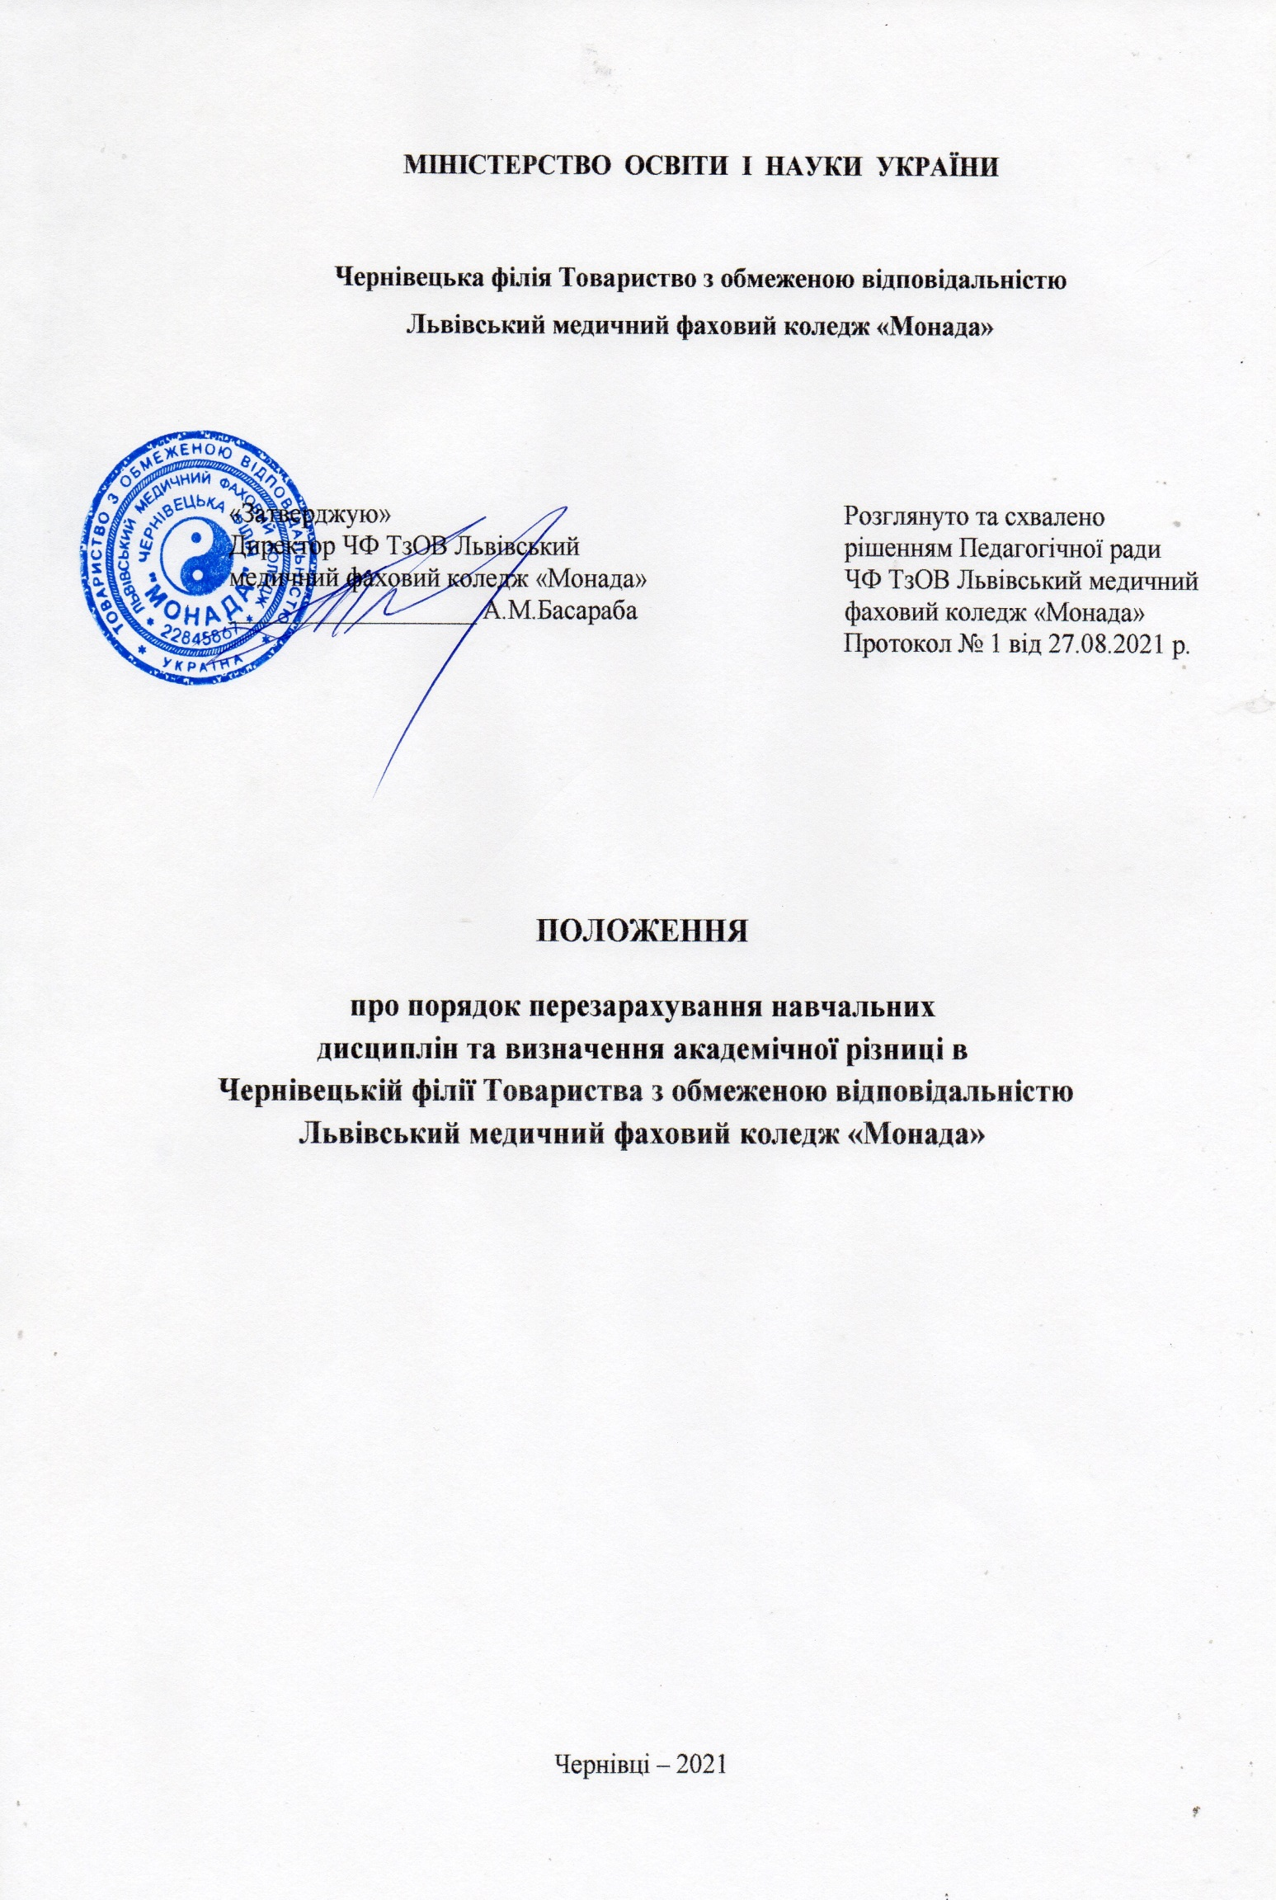

Під час переведення чи поновлення на навчання здобувача вищої/фахової передвищої освіти можуть виникати розбіжності між навчальними планами: тим, за яким здобувач планує навчатись і за яким навчався раніше.
Ці розходження утворюють академічну різницю здобувача.
Академічна різниця - це перелік дисциплін чинного навчального плану, які особа, що бажає розпочати, поновити, продовжити навчання чи перевестись на навчання з іншого освітнього закладу, під час попереднього періоду не вивчала або вивчала не в повному обсязі (менше 75 % обсягу навчальної дисципліни, передбаченої чинним навчальним планом підготовки студента в коледжі).
Академічна різниця виникає у результаті академічної розбіжності навчальних планів (перелік дисциплін, які не вивчали) та академічної розбіжності з навчальних дисциплін (перелік дисциплін, які вивчали не в повному обсязі). Академічною різницею не вважають дисципліни вільного вибору студента, за умови збігу обсягу присвоєних кредитів.
Академічна розбіжність з навчальної дисципліни - це розбіжність за обсягом (менша кількість кредитів/аудиторних навчальних годин) або за формою підсумкового контролю (залік замість екзамену), або за змістом дисципліни за якою особа атестована раніше та відповідної дисципліни чинного навчального плану. Мінімальна різниця в обсязі дисциплін, що створює академічну розбіжність складає 1 кредит ЄКТС.
Також виникає ситуація, коли здобувач у попередньому закладі освіти атестований з навчальних дисциплін, які вивчатиме в поточному (чи буде вивчати в майбутньому) семестрі в Чернівецькій філії ТзОВ Львівський медичний фаховий коледж «Монада», при переведенні або поновленні. У цьому випадку виникає необхідність перезарахування раніше вивчених дисциплін.

Загальні положення

  - «Положення про порядок перезарахування навчальних дисциплін та визначення академічної різниці» (далі Положення), розроблено відповідно до нормативних документів МОН України, а саме:
- Закону України «Про вищу освіту» від 01.07.2014 р. № 1556-VII (зі змінами);
- «Положення про порядок реалізації права на академічну мобільність» (постанова КМУ № 579 від 12.08.15 р.);
- «Методичних рекомендацій щодо запровадження Європейської кредитно-трансферної системи та її ключових документів у вищих навчальних закладах» (лист МОН України від 26.02.2010 р. № 1/9-119).
  - Положення визначає порядок перезарахування навчальних дисциплін та визначення академічної різниці для здобувачів вищої/фахової передвищої освіти усіх форм навчання, які:
- переводяться з інших закладів вищої/фахової передвищої освіти;
- бажають продовжити навчання на наступному рівні вищої/фахової передвищої освіти або одночасно навчатися за двома освітніми/освітньо-професійними програмами;
- продовжують навчання після академічної відпустки або повторного навчання;
- поновлюються на навчання після відрахування.
  - Дія Положення поширюється на всі навчальні відділення коледжу.

Порядок перезарахування навчальних дисциплін

  - Перезарахування навчальних дисциплін проводять за заявою здобувача вищої/фахової передвищої освіти на ім’я директора/заступника директора з навчально-виховної роботи коледжу на підставі академічної довідки або додатку до документу про вищу/фахову передвищу освіту (диплома молодшого спеціаліста/молодшого бакалавра, бакалавра, спеціаліста, магістра), виданих закладом вищої/фахової передвищої освіти, або витягу з навчальної картки студента, завіреної в установленому порядку. Заяву про перезарахування дисциплін подає здобувач вищої/фахової передвищої освіти протягом перших 10 робочих днів від початку семестру задля того, щоб у випадку відмови в перезарахуванні він міг пройти підготовку з відповідної дисципліни в повному обсязі.
У випадку подання зазначених вище документів іноземною мовою (як таких, що видані за межами України) заявник подає їх переклад, нотаріально завірений в установленому порядку.

  - Перезарахування результатів раніше складених студентом дисциплін згідно з індивідуальним навчальним планом проводить завідувач відділення, шляхом порівняння (відповідність змісту дисципліни, загального обсягу у годинах та кредитах ЄКТС, форм підсумкового контролю).
  - Перезарахування дисциплін може бути проведено таким способом:
- одноосібним рішенням директора коледжу;
- рішенням директора коледжу за погодженням із заступником директора з навчально-виробничої роботи та завідувачем відділення;
- рішенням директора коледжу на підставі висновку експертної комісії відповідної циклової комісії.
    - Одноосібне рішення директора коледжу про перезарахування навчальних дисциплін може бути прийняте якщо:
- під час звіряння навчального плану напряму підготовки/спеціальності та документа, що містить перелік освітніх компонентів, засвоєних за попередній період навчання (академічної довідки, додатку до документа про вищу/фахову передвищу освіту, витягу з навчальної картки студента тощо) назви навчальних дисциплін ідентичні або мають незначну стилістичну розбіжність;
- збігається загальний обсяг годин (кредитів ЄКТС) та форми підсумкового контролю з дисципліни/дисциплін;
- збігаються компетенції та програмні результати навчання з дисципліни/дисциплін.
    - Експертну комісію формують у випадках, коли одноосібне рішення директора коледжу не прийнято, але є підстави для перезарахування дисципліни/дисциплін:
- назви навчальних дисциплін мають значні розбіжності, але під час звіряння навчальних програм дисциплін збігаються змістова частина та вимоги до знань, умінь та навичок здобувача вищої/фахової передвищої освіти, компетенції та програмні результати навчання;
- загальний обсяг годин (кредитів ЄКТС), відведений на вивчення дисципліни у попередньому закладі вищої/фахової передвищої освіти, відрізняється, але не менший 75 % обсягу дисципліни, передбаченої навчальним планом ЧФ ТзОВ Львівський медичний фаховий коледж «Монада».
Експертну комісію формують у складі завідувача відділення та одного з педагогічних працівників, який викладає ту саму або споріднену дисципліну.
Директор коледжу службовим поданням, до якого долучено заяву студента з відповідними документами про засвоєні освітні компоненти, інформує завідувача відділення коледжу про необхідність перевірки і встановлення академічної різниці та предметів рекомендованих до перезарахування.
Експертна комісія розглядає заяву студента, вивчає його документи про раніше здобуту освіту, засвоєні освітні компоненти, за необхідності проводить співбесіду зі студентом з метою з’ясування набутих компетенцій в попередньому закладі вищої/фахової передвищої освіти з дисципліни, яку потрібно перезарахувати. Експертна комісія робить висновок про можливість або неможливість перезарахування дисципліни. Службовим поданням і витягом із протоколу засідання експертної комісії завідувач відділення інформує директора коледжу про рішення комісії, з обов’язковим обґрунтуванням у випадку негативного результату.
Комісія може рекомендувати: повне перезарахування, часткове перезарахування та відмову у перезарахуванні. Повне визнання рекомендують у разі, коли вивчена дисципліна збігається щодо запланованих результатів навчання (компетентностей, знань і умінь) або має несуттєві відмінності, а також близька за обсягом і змістом (не менше 75 %). Часткове визнання рекомендують у тому випадку, коли дисципліну визнають не повністю, і за деякими темами необхідно додатково проводити переатестацію. У цьому разі перезарахування дисципліни можна провести за результатами виконання індивідуального завдання, складеного екзамену або пройденої співбесіди. Переатестацію проводить циклова комісія, за якою закріплена відповідна навчальна дисципліна. За результатами переатестації визначають оцінку за перезараховану дисципліну.
Не беруть до уваги результати навчання та не присвоюють кредити з дисциплін, що не відповідають вимогам відповідної освітньої/освітньо- професійної програми щодо формування запланованих компетентностей, знань і умінь.
  - Під час перезарахування дисципліни зберігають раніше отриману оцінку навчальних досягнень студента, окрім тих випадків, коли на денній формі навчання не перезараховується предмет, кінцева оцінка з якого «3» - задовільно. Під час переведення, поновлення, зарахування вступників на базі попереднього освітньо-кваліфікаційного рівня, які не навчались за кредитно-модульною системою, оцінки, одержані ними, переводять відповідно до чинної в ЧФ ТзОВ Львівський медичний фаховий коледж «Монада» шкали оцінювання. Якщо оцінка з дисципліни складається з декількох оцінок за окремі семестри або оцінок із декількох дисциплін, то вираховують середньозважену оцінку успішності з урахуванням обсягів відповідних складових навчальної дисципліни. Якщо під час перезарахування дисципліни, у додатку не виявлено кількість годин, завідувач відділення скеровує здобувача освіти у заклад, де був виданий документ про освіту, для уточнення кількості годин.

  - Особам, зарахованим на навчання до ЧФ ТзОВ Львівський медичний фаховий коледж «Монада» на базі здобутого освітнього-кваліфікаційного рівня/освітнього ступеня на другий (третій) курс (з нормативним терміном навчання) або на перший курс (зі скороченим терміном навчання) термін підготовки за освітньо-професійною програмою визначають згідно з навчальним планом.
За бажанням здобувача вищої/фахової передвищої освіти, дисципліни, засвоєні у попередніх закладах вищої/фахової передвищої освіти, можуть бути перезараховані на підставі рішення директора та/або експертної комісії та внесені до переліку освітніх компонентів у додаток до диплома бакалавра.
Академічною різницею для таких осіб, як правило, вважають ті дисципліни навчального плану, які відповідно до структурно-логічної схеми підготовки за освітньо-професійною програмою є передумовою для опанування наступних дисциплін індивідуального навчального плану здобувача вищої/фахової передвищої освіти.
У випадку поновлення здобувача вищої/фахової передвищої освіти після нетривалої перерви у навчанні (до трьох років) на навчання за тією ж освітньо- професійною програмою/спеціальністю, за якою він навчався раніше, академічною різницею, як правило, не вважають зміни в навчальному плані, що відбулися за цей період за умови, що вивчені раніше здобувачем дисципліни відповідають запланованим результатам навчання (формують відповідні компетентності, знання і уміння). Виняток можуть становити ті дисципліни навчального плану, які відповідно до структурно-логічної схеми підготовки за освітньою/освітньо-професійною програмою є передумовою для опанування наступних дисциплін індивідуального навчального плану здобувача вищої/ фахової передвищої освіти.
Залежно від спеціальності, за якою здобуто освітньо-кваліфікаційний рівень/освітній ступінь, обсягу кредитів з тих дисциплін які можуть бути перезараховані, обсягу академічної різниці директор коледжу рекомендує курс зарахування здобувача вищої/ фахової передвищої освіти або термін скорочення навчання.
  - Здобувач вищої/ фахової передвищої освіти має право відмовитися від перезарахування дисципліни, якщо його не влаштовує отримана раніше оцінка, та складати її як академічну різницю або вивчати повторно.
Здобувач вищої/фахової передвищої освіти, за своїм бажанням та погодженням із директором коледжу, може складати навчальну дисципліну достроково, у такому випадку вона не включається до обсягу академічної різниці. Загальний обсяг такої дострокової доздачі не може перевищувати 30 кредитів.
  - Студентам, які залишені на повторне навчання, можуть бути перезараховані дисципліни, з яких за результатами семестрового контролю вони мали позитивну оцінку, для денного відділення не нижче «4» - добре.

Порядок визначення академічної різниці

  - Дисципліни, які на момент переведення (поновлення) студент не вивчав у повному обсязі або загальний обсяг годин (кредитів ЄКТС), відведений на вивчення дисципліни у попередньому закладі вищої/ фахової передвищої освіти менший 75% обсягу дисципліни, передбаченої навчальним планом ЧФ ТзОВ Львівський медичний фаховий коледж «Монада» становлять академічну різницю. Академічною різницею, як правило, не вважають дисципліни вільного вибору студента за умови рівності кредитів циклу вибіркових дисциплін на час переведення.
  - Процедуру визначення академічної різниці з навчальних дисциплін організовує дирекція ЧФ ТзОВ Львівський медичний фаховий коледж «Монада» з залученням відповідних структурних підрозділів протягом 7 робочих днів з моменту подачі заяви.
  - Кількість підсумкових форм контролю, що складають академічну різницю, не повинна перевищувати 8-10 контрольних заходів (диференційованих заліків, екзаменів) та 60 кредитів ЄКТС. Якщо навчальним планом передбачено складання заліку та екзамену з дисципліни, то до академічної різниці вносять екзамен.
  - Порядок та термін ліквідації академічної різниці визначає дирекція ЧФ ТзОВ Львівський медичний фаховий коледж «Монада», про що видають окреме розпорядження або наказ. Протягом семестру ліквідовують, як правило, не більше 5 дисциплін (обсягом до 30 кредитів ЄКТС).

Порядок складання академічної різниці

  - Вступники, яким встановлено академічну різницю, мають скласти її в терміни, визначені графіком складання академічної різниці, як правило, до початку поточного семестрового контролю. Оцінки з дисциплін, які складають академічну різницю, у стипендіальному рейтингу не враховують.
  - Основною формою оволодіння навчальним матеріалом в процесі ліквідації академічної різниці є самостійна робота здобувача вищої/фахової передвищої освіти та консультації педагогічного працівника, що проводить оцінювання з даної дисципліни.
  - З метою сприяння успішному складанню академічної різниці, дирекція коледжу надає необхідну консультативно-роз’яснювальну допомогу здобувачу освіти.
  - Циклові комісії, за якими закріплені дисципліни, що входять до академічної різниці, надають необхідні навчально-методичні вказівки та рекомендації для самостійної роботи, забезпечують достатній рівень консультативної допомоги та об’єктивний підсумковий контроль знань здобувачів вищої/фахової передвищої освіти.

Оформлення документів

5.1. Підготовку необхідних матеріалів та документів щодо перезарахування дисциплін та визначення академічної різниці покладено на дирекцію ЧФ ТзОВ Львівський медичний фаховий коледж «Монада».

